Unit 6 Lesson 4: ¿El número cambia?

WU Observa y pregúntate: Muchos puntos (Warm up)

Student Task Statement
¿Qué observas?
¿Qué te preguntas?
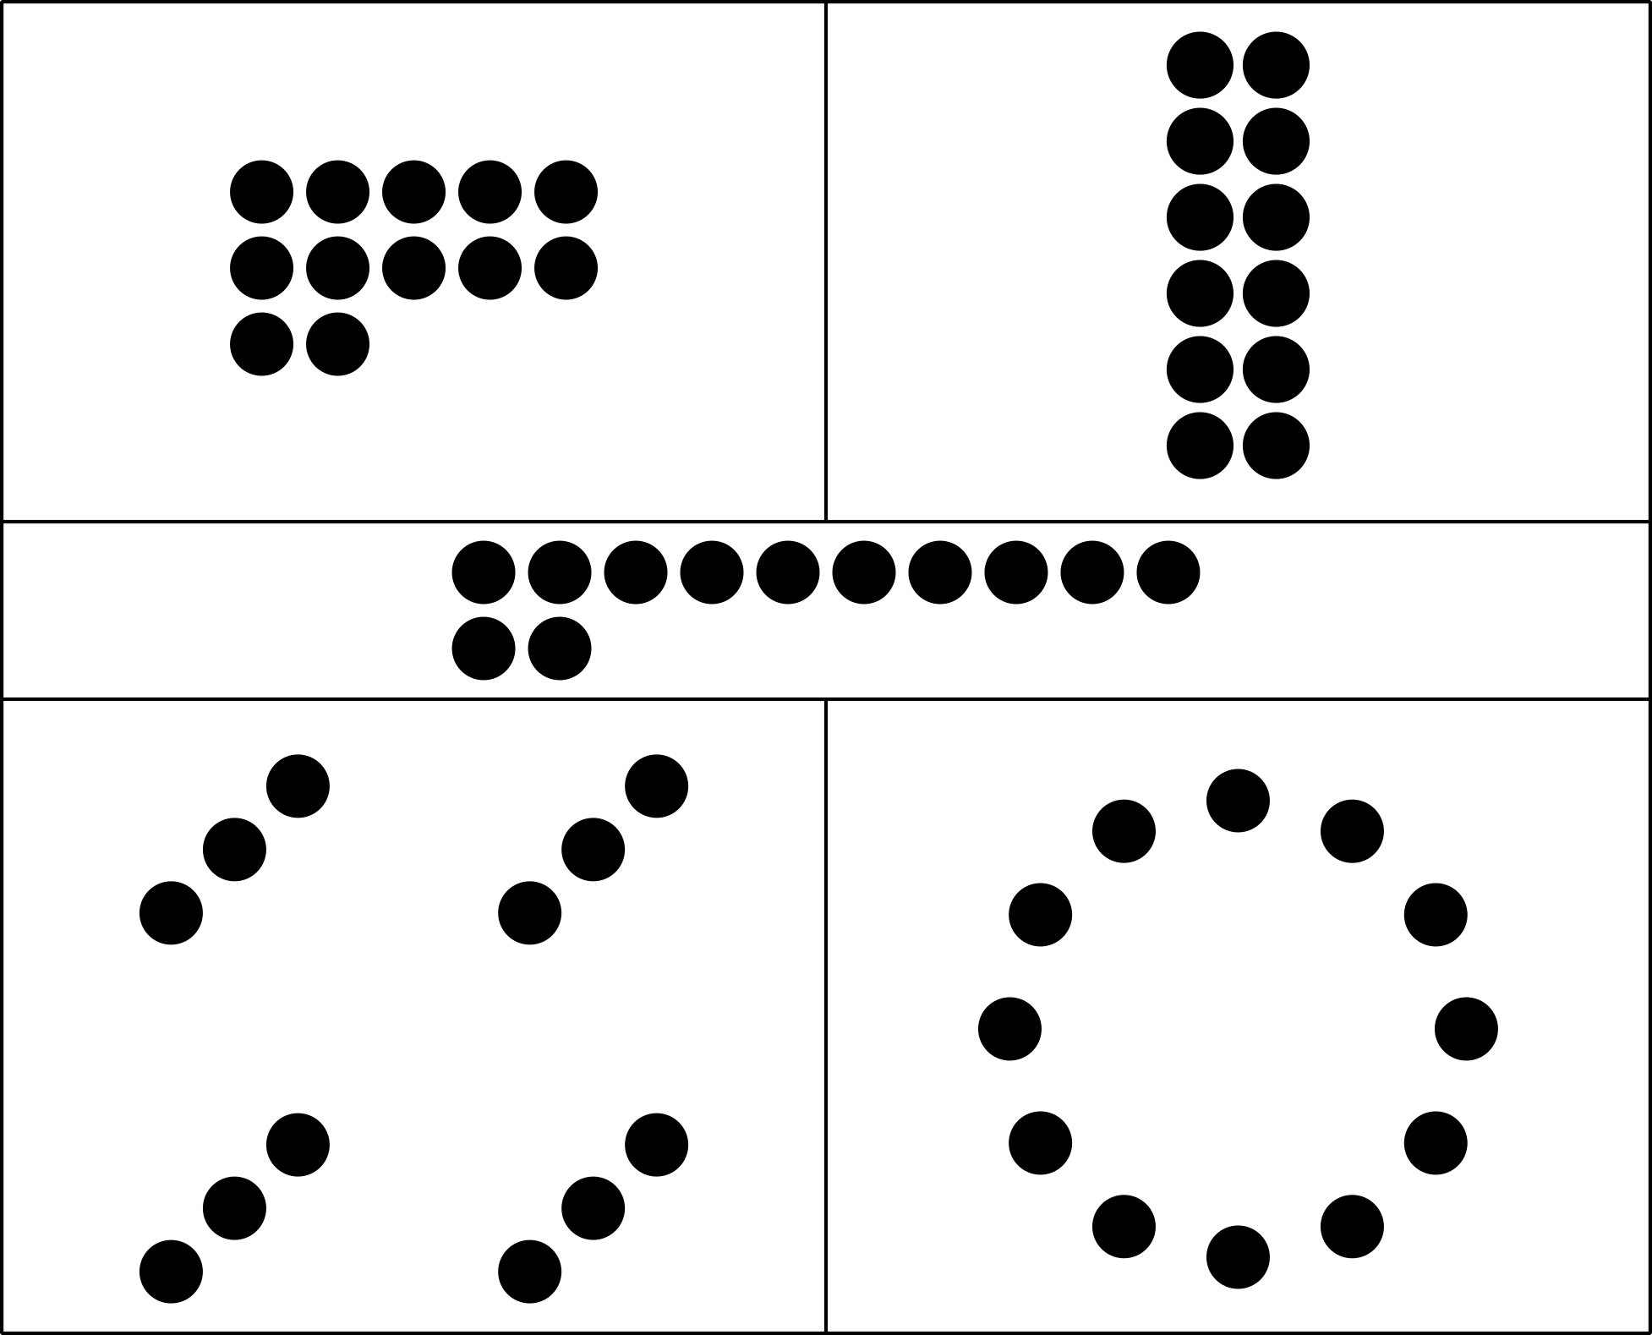

1 Contemos colecciones

Student Task Statement

2 Contemos, reorganicemos, volvamos a contar

Student Task Statement

3 Conozcamos “Construcción de torres: Cuenta y construye para obtener 20”

Student Task Statement
Escoge un centro.
Construcción de torres
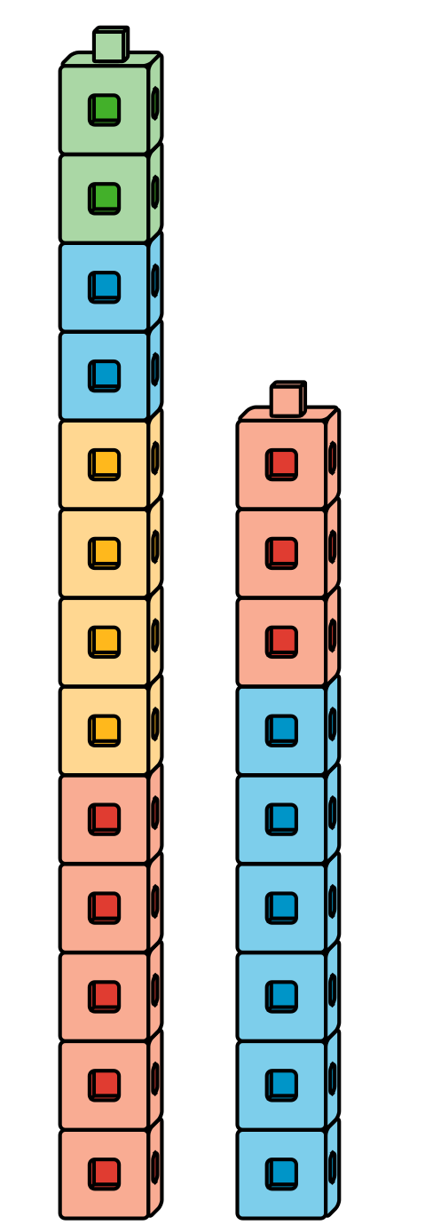
Encuentra la pareja
Carrera con números
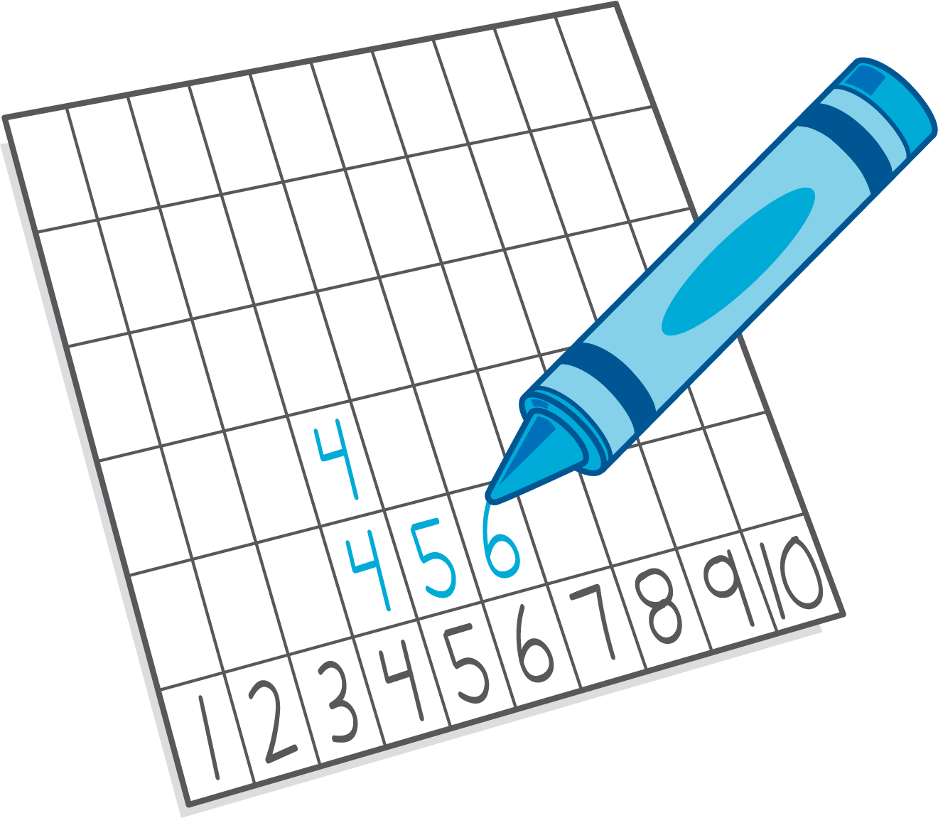
Torres para restar
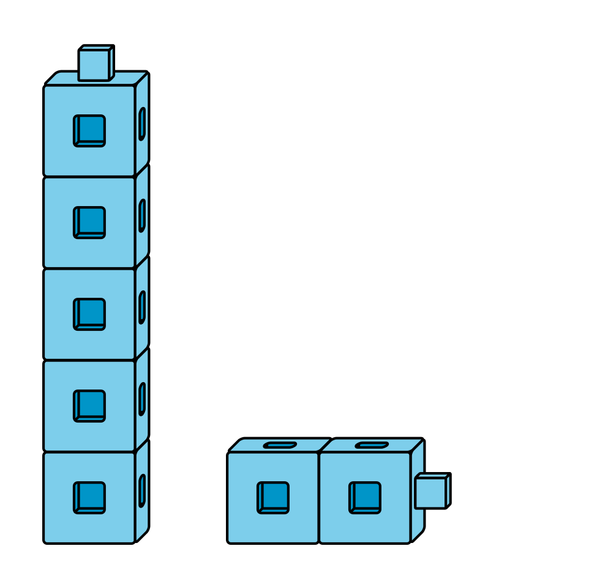
Tableros de 5
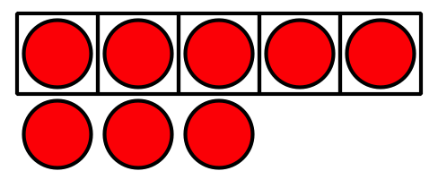
© CC BY 2021 Illustrative Mathematics®

